Explication du système de connexion

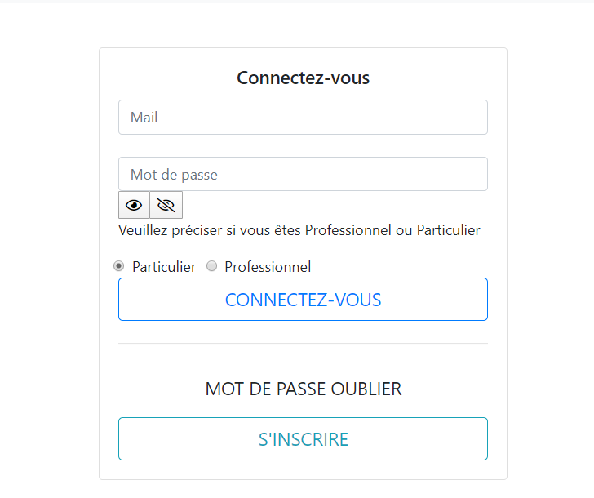

On passe en partie traitement

Parti particulier

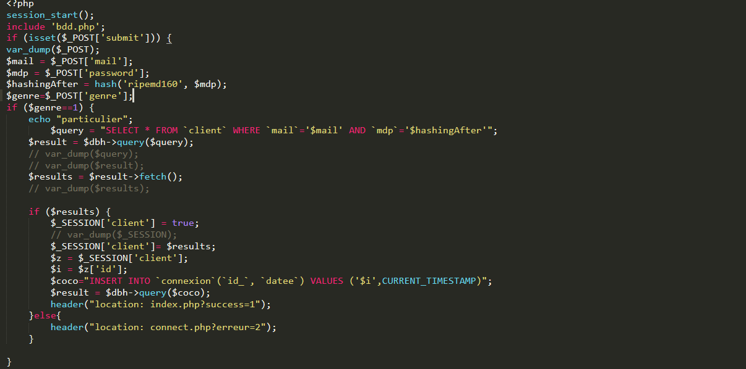

Partie Professionnel

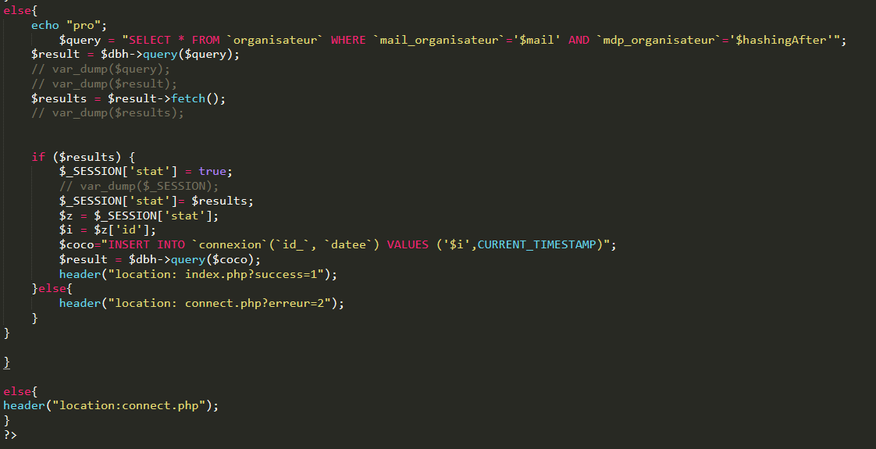

J’ai préfère séparer les 2 partie pour que un utilisateur en mode particulier puis aussi avoir un compte en professionnel ainsi différencier les deux partie pour une fluidifier le traitement dans la basse de données je vais vous expliquez le code pour plus de faciliter pour vous: Dans la page de connexion il y a un formulaire qui envoie en méthode POST les information de l’utilisateur on a pas besoin de sécuriser le transfert de donne tout simplement arriver à l’étapes du traitement

Je crypte le mot de passe pour plus de sécurité, je vérifie avec une requête existe SQL en utilisant NEW PDO, mettre dans un tableau ( fetch () ) et retourner l’information si false cad que il existe pas dans la basse de donne retour à la page précédente avec un paramètre dans l’url pour lui afficher l’erreur